Информационный школьный вестник
«Мы – вместе»
Выпуск № 6, март-апрель 2023
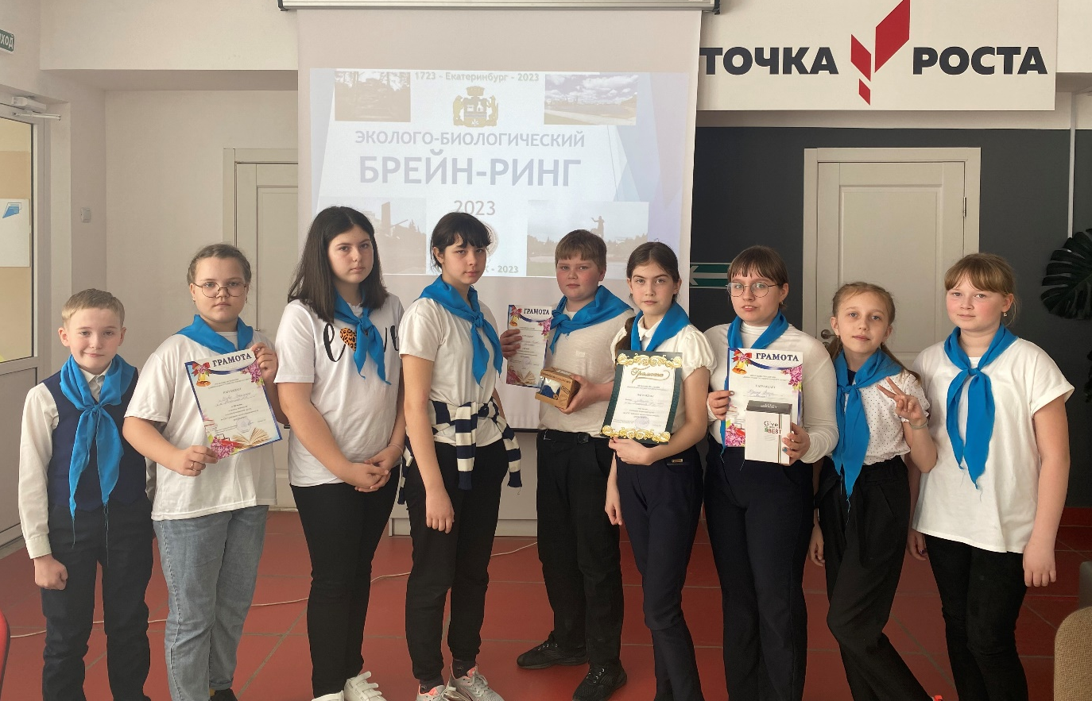
Ура, каникулы!

Выпуск подготовили:

Фото: Ласкина Н.Г., Кокшарова Т.М., Кайгородова Т.Ф.

Благодарим за предоставленные материалы: Кокшарову Т.М., Кайгородову Т.Ф.

Редактор: Тегенцева Е.К

Предметная неделя
В рамках недели математики в 5б классе прошла игра «Следопыты»
Математика – наука,
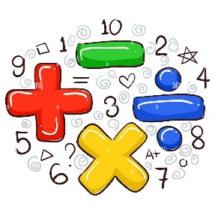
Без нее нам не прожить.
Когда не можешь – это мука!
Когда не хочешь – это скука!
Спешите все!
Мы всех научим мозгами
быстро шевелить!
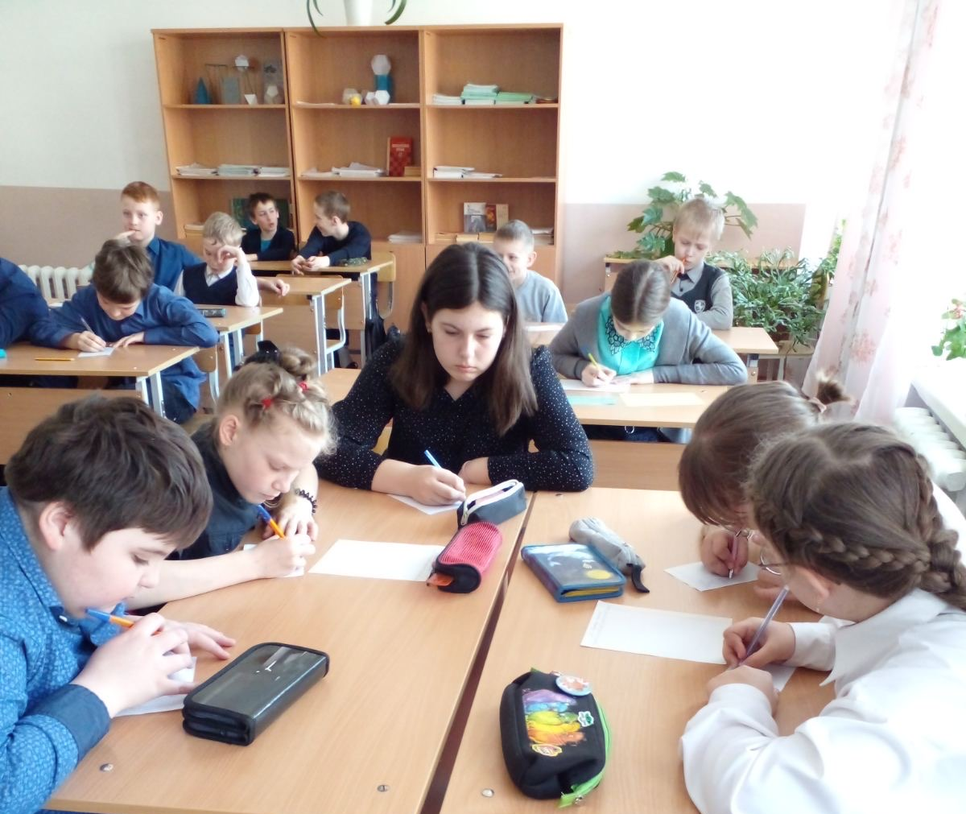
Играли две команды «Формулы» и «Числители». Традиционно провели разминку. Командам предлагались вопросы на смекалку. Надо сказать, болельщики как могли помогали своим командам. Интересен был конкурс «Художники», где ребята рисовали картину, используя только математические фигуры, символы, знаки, цифры. Вместо физминутки прошла эстафета на внимание: кто быстрее сосчитает до 24. Все цифры были расположены в хаотичном порядке. Кажется, все просто! Ан нет, здесь нужна концентрация внимания!

На аукционе необходимо было вспомнить загадки и пословицы, в которых упоминаются числа.
Один в поле не воин.
Первый блин комом.
Один пашет, семеро руками машут.
В заключении слушали отрывок «Мойдодыр». Сколько предметов убежало от грязнули?
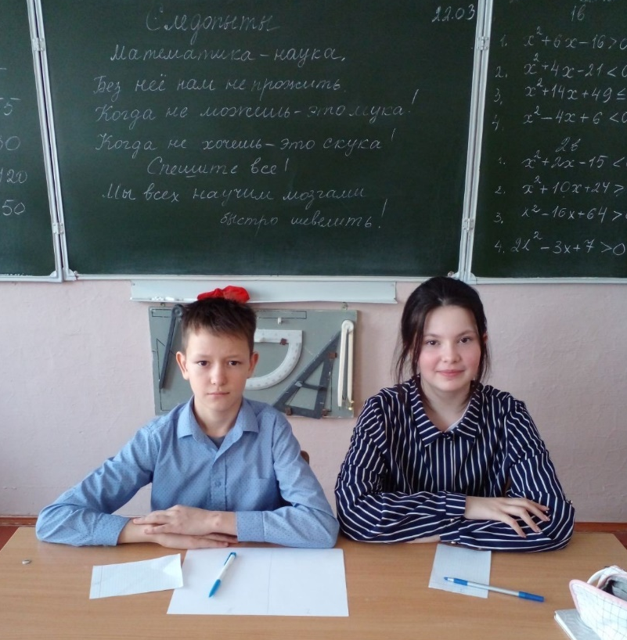
Болельщики помогали в решении таких примеров.
5 5 5 5 = 3
5 5 5 5 = 120
Надо поставить знаки действий, скобки так, чтобы получилось верное равенство.
Работу оценивало строгое жюри в лице Виолетты и Семена.

По итогам игры победила команда «Числительные».
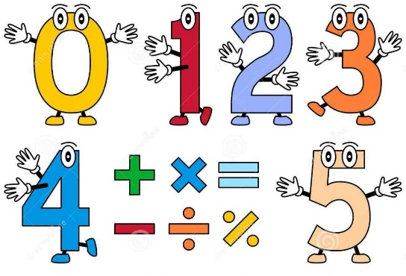
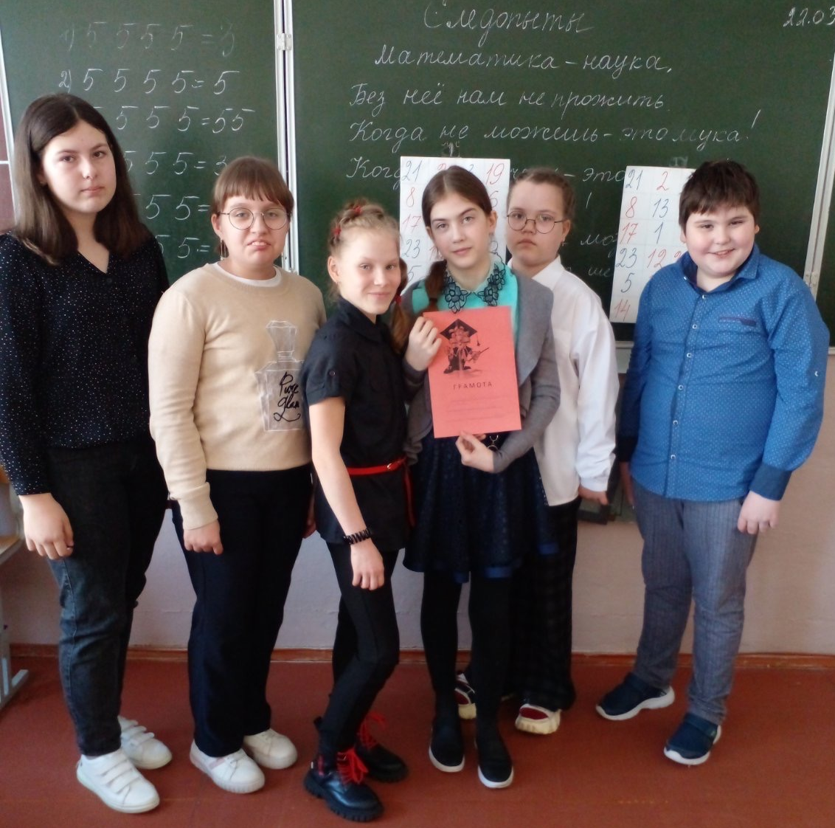

Мы – призеры
В первый день весенних каникул состоялся районный эколого-биологический брейн-ринг. Мы очень переживали, ведь в первый раз принимали участие в таком мероприятии. Это интеллектуальная игра, которая формирует позитивное отношение к природе. Участников было так много, что игра проходила одновременно в зданиях Тугулымской СЮТур и школы. Наша школа представила 4 команды – 2 старшие и 2 младшие.
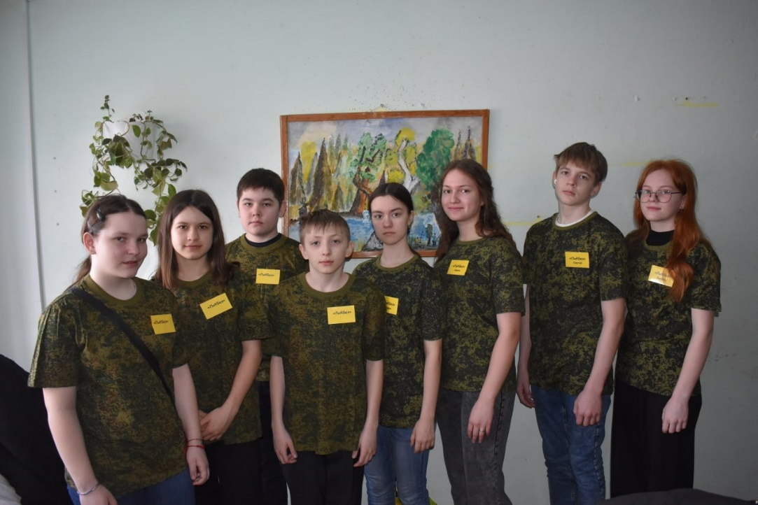

Команда «Ликбез»

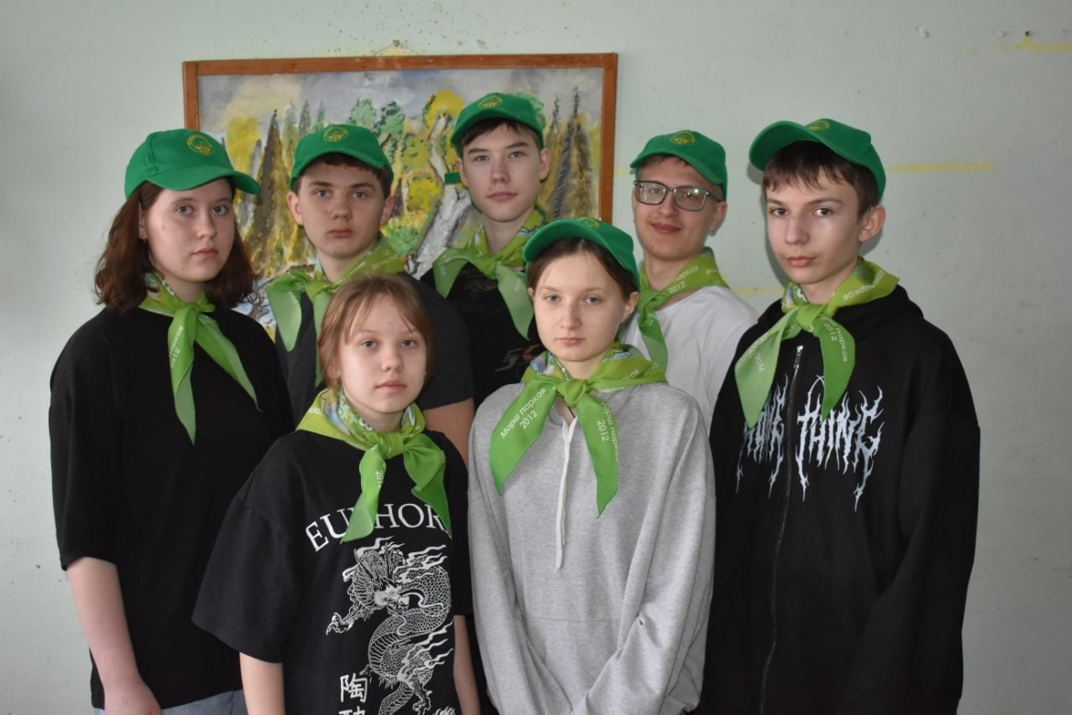

Старшая команда «Лотос»

Надо сказать, что вопросы были самые разные: экология, природные памятники, заказники, животные, растения, переработка мусора и многие другие.
Было нелегко! За 30 минут обсудить ответ на вопрос, вовремя поднять карточку. Здесь главное – не растеряться и сохранить командный дух.
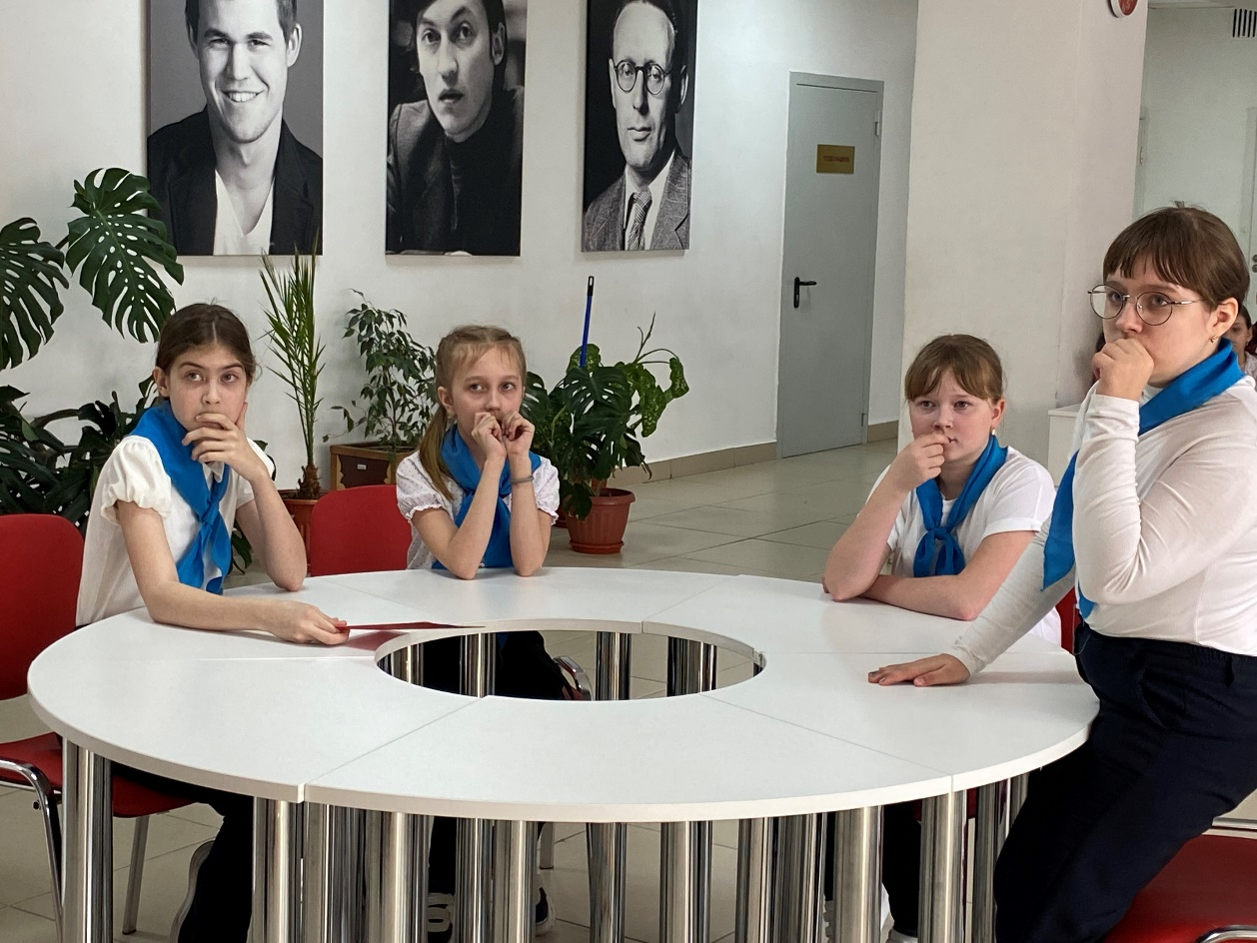

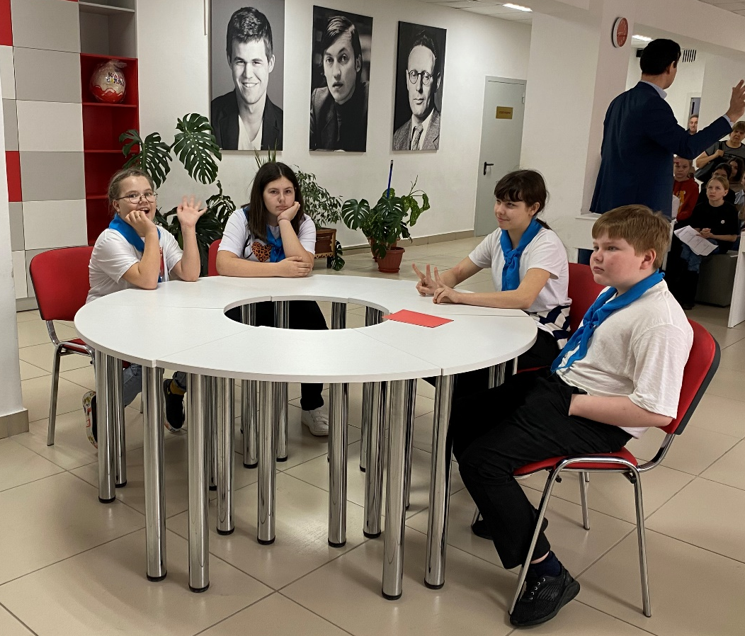
Младшие команды «Лотос» и «Новое поколение»
В итоге обе младшие команды заняли 2 и 3 место! В личном зачете отличились Юдина Вика и Гуменяк Илья, они получили грамоты и призы. Мы узнали много нового и решили, что обязательно будем участвовать в следующем году!

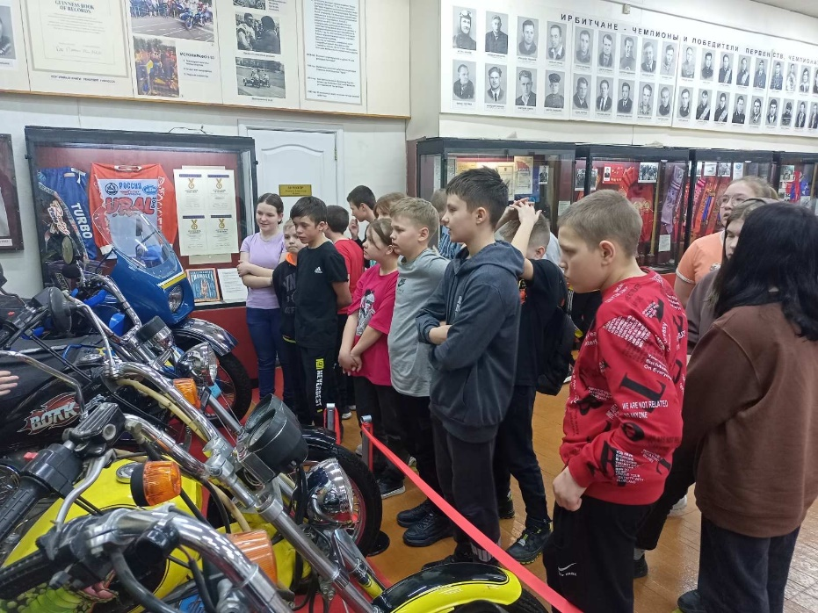
Интересная экскурсия
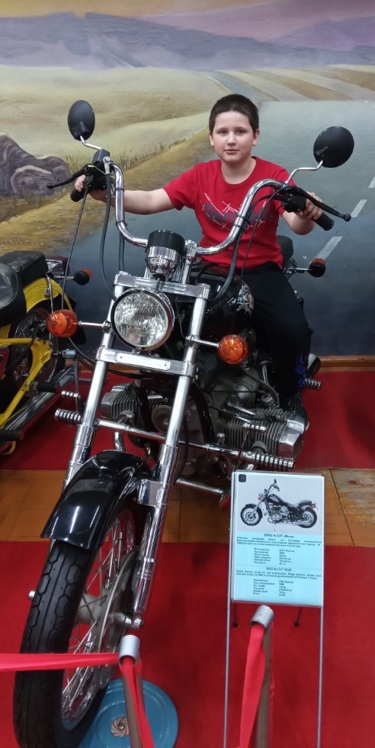
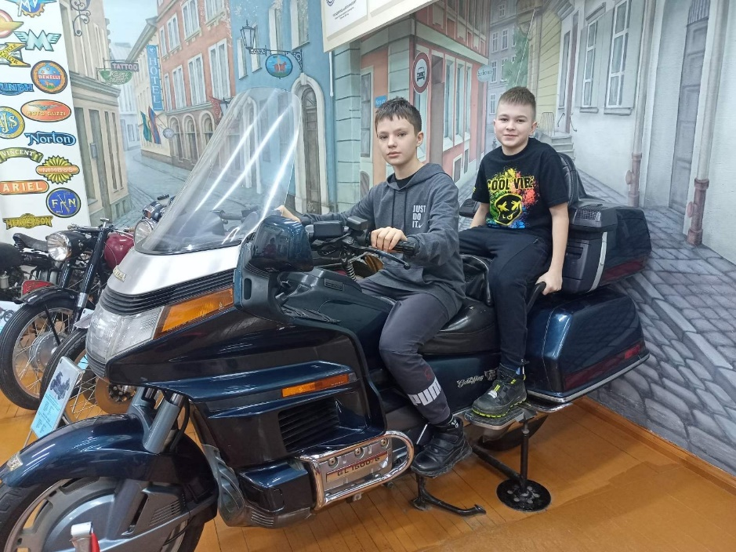
В весенние каникулы наш класс побывал в г. Ирбит, где находится единственный в России музей мотоциклов, имеющий статус государственного. Музей был открыт 25 июня 2004 года, основой для создания послужила коллекция мототехники Ирбитского мотоциклетного завода. В музее представлены не только отечественные мотоциклы, начиная с 40-х годов двадцатого столетия, но и зарубежные модели ведущих фирм Англии, Германии, Японии. Музей небольшой, но очень интересный.
Экскурсовод рассказал об экспонатах, истории завода, о спортивных достижениях. Мы увидели мотоцикл «Урал» времен Великой Отечественной войны, оснащенный пулеметом и ящиком для боеприпасов, современные байкерские мотоциклы.
Экскурсия очень понравилась, мы узнали много нового о развитии отечественного мотоциклетостроения.
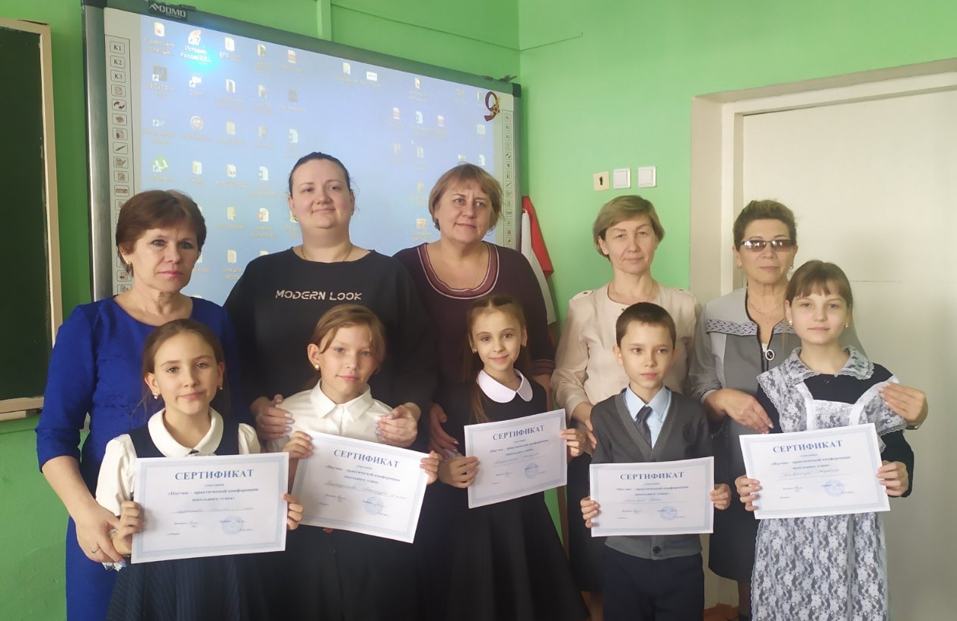

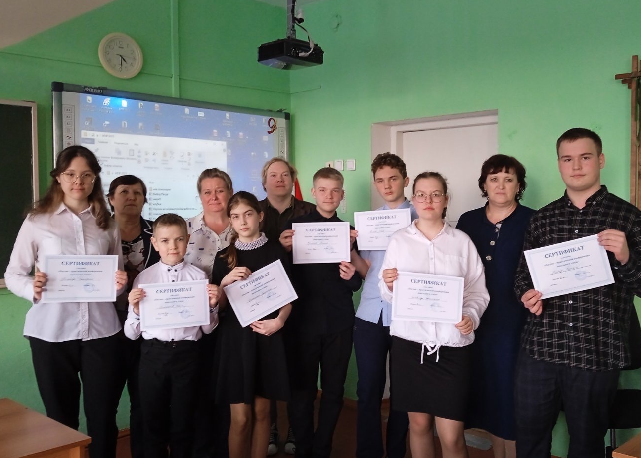
В конце марта в нашей школе состоялась научно-практическая конференция обучающихся. Ребята в течение нескольких месяцев под руководством наставников работали по своим темам: определяли цели, задачи, выдвигали гипотезу, проводили опыты, анкеты. В общем, учились научно доказывать свою гипотезу. Надо заметить, многие работы были грамотно оформлены и рекомендованы на районную НПК.

